## Pressemitteilung

Metzingen, September 2019

# Auslegung einer Metallfeder — Teil 2 „Berechnung“

Im ersten Teil dieser zweiteiligen Serie hat Gutekunst Federn über die Grundlagen der Federauslegung informiert. Im vorliegenden zweiten Teil finden Sie die konkreten Berechnungsdaten zur Auslegung von Druckfedern, Zugfedern und Schenkelfedern (Drehfedern).

Ziel des Federentwurfes einer Druckfeder, Zugfeder oder Schenkelfeder ist es, die für die gegebene Aufgabe unter Berücksichtigung aller Umstände wirtschaftlichste Feder zu finden, die auch in den zur Verfügung stehenden Raum passt und die geforderte Lebensdauer erreicht. Neben diesen fertigungstechnischen und werkstofflichen Anforderungen kommt der richtigen Federauslegung besondere Bedeutung zu.

Der Konstrukteur sollte folgende Anforderungen zusammenstellen:

1. Belastungsart (statisch oder dynamisch)  
2. Lebensdauer  
3. Einsatztemperatur  
4. Umgebungsmedium  
5. Notwendige Kräfte und Federwege  
6. Vorhandener Einbauraum  
7. Toleranzen  
8. Einbausituation (Knickung, Querfederung)

Jede Federauslegung besteht aus zwei Stufen:

* **Funktionsnachweis:** Überprüfung der Federrate, der Kräfte und der Federwege, des Schwingungsverhaltens etc.
* **Festigkeitsnachweis:** Überprüfung auf Einhaltung der zulässigen Spannungen bzw. Dauerfestigkeitsnachweis.

Dazu ist eine iterative Vorgehensweise erforderlich.

Der **Festigkeitsnachweis** basiert auf der Entscheidung, ob die Feder statisch, quasistatisch oder dynamisch beansprucht wird. Folgende Kriterien sollten zur Abgrenzung herangezogen werden:

* **Statische oder quasistatische Beanspruchung:** zeitlich konstante (ruhende) Belastung oder zeitlich veränderliche Belastung mit weniger als 10000 Hüben insgesamt.
* **Dynamische Beanspruchung:** zeitlich veränderliche Belastungen mit mehr als 10000 Hüben. Die Feder ist meist vorgespannt und periodischer Schwellbelastung mit sinusförmigen Verlauf ausgesetzt, die zufällig (stochastisch) erfolgt, z.B. bei KFZ-Federungen. In einigen Fällen kommt es zu schlagartigen Kraftänderungen.

Bei der Federdimensionierung sind Beanspruchungsgrenzen festzulegen, die auf den Festigkeitswerten der Werkstoffe basieren und die Beanspruchungsart berücksichtigen. Dazu wird ein Sicherheitsfaktor einbezogen und so die zulässige Spannung ermittelt. Nach einem Vergleich mit der tatsächlich vorhandenen Spannung muss durch iterative Vorgehensweise die Federdimensionierung überarbeitet werden. Dabei gilt:

**Nennspannung ≤ zulässige Spannung**

## Berechnung Druckfedern

**Allgemeines**

Kaltgeformte zylindrische Druckfedern mit konstanter Steigung kommen in der Praxis am häufigsten zum Einsatz. Der Draht wird durch Winden um einen Dorn kalt umgeformt. Je nach Vorschub des Steigungsstiftes werden der Windungsabstand und die Anlage der Feder reguliert. Nach dem Winden erfolgt das Anlassen, um Eigenspannungen in der Feder abzubauen sowie die Schubelastizitätsgrenze zu erhöhen. Es verringert sich also der Setzbetrag. Die Anlasstemperaturen und -zeiten richten sich nach dem Werkstoff; die Abkühlung erfolgt an Luft bei normaler Raumtemperatur.

Weitere wichtige Arbeitsgänge in der Federherstellung sind das Schleifen und Setzen. Die Federenden werden in der Regel ab einer Drahtstärke von 0,5 mm geschliffen, um eine planparallele Lagerung der Feder sowie eine optimale Krafteinleitung zu gewährleisten.

Übersteigt bei Belastung der Feder die Schubspannung den zulässigen Wert, tritt eine bleibende Verformung ein, die sich in der Verringerung der ungespannten Länge äußert. Dieser Vorgang wird in der Federntechnik als „Setzen“ bezeichnet, was mit den Begriffen „Kriechen“ und „Relaxation“ aus der Werkstofftechnik gleichzusetzen ist. Um dem entgegenzuwirken, werden die Druckfedern um den zu erwartenden Setzbetrag länger gewunden und später auf Blocklänge zusammengedrückt. Dieses Vorsetzen ermöglicht eine bessere Werkstoffauslastung und erlaubt im späteren Einsatz eine höhere Belastung.

**Berechnungsformeln zylindrische Druckfeder**

Die Berechnung basiert auf den Berechnungsgleichungen aus der DIN EN 13906-1:

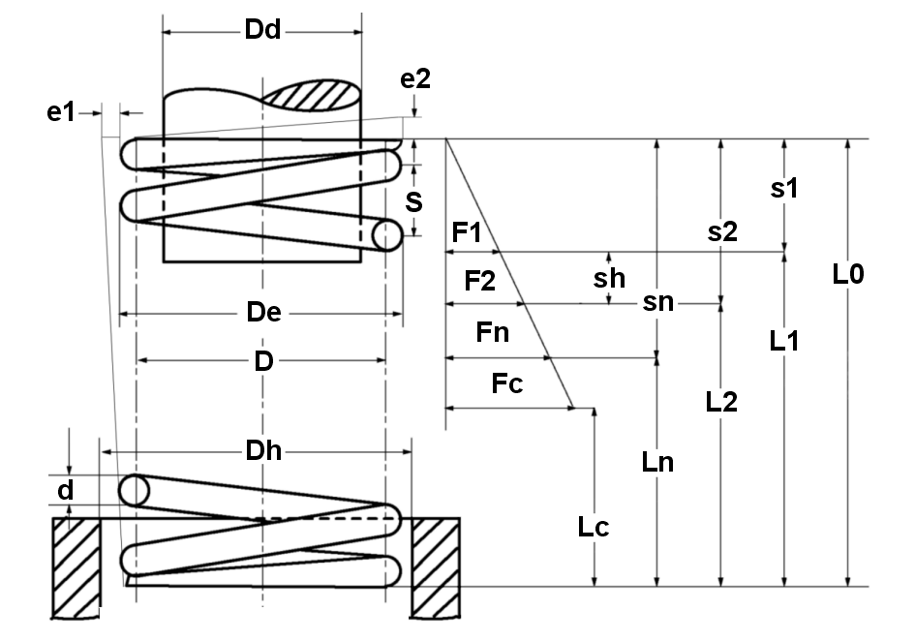

Bild: Theoretisches Druckfederdiagramm

**Funktionsnachweis Druckfedern**

Für zylindrische Druckfedern aus Draht mit Kreisquerschnitt gilt:

**Federrate:**



aus R=F/s folgt:

**Federkraft:**



sowie:

**Federweg:**



**Festigkeitsnachweis Druckfeder**

Nach Festlegung der Federdimensionen muss der Festigkeitsnachweis geführt werden. Dazu wird die vorhandene Schubspannung ermittelt:

**Spannung aus Kraft:**



**Spannung aus Weg:**



Während die Schubspannung τ für die Auslegung statisch oder quasistatisch beanspruchter Federn heranzuziehen ist, gilt die korrigierte Schubspannung τk für dynamisch beanspruchte Federn. Die Schubspannungsverteilung im Drahtquerschnitt einer Feder ist ungleichmäßig, die höchste Spannung tritt am Federinnendurchmesser auf. Mit dem Spannungskorrekturfaktor k, der vom Wickelverhältnis (Verhältnis von mittlerem Durchmesser zur Drahtstärke) der Feder abhängt kann die höchste Spannung annähernd ermittelt werden. Für dynamisch beanspruchte Federn ergibt sich also:

**Korrigierte Schubspannung:**



wobei für k gilt (nach Bergsträsser):



Nun erfolgt der Vergleich mit der zulässigen Spannung. Diese ist wie folgt definiert:

**Zulässige Spannung:**



und



Die Werte für die Mindestzugfestigkeit Rm sind von der Drahtstärke abhängig und in den Normen der entsprechenden Werkstoffe zu finden.

In der Regel müssen sich Druckfedern bis zur Blocklänge zusammendrücken lassen, deshalb ist die zulässige Spannung bei Blocklänge τczul zu berücksichtigen.

Bei dynamischer Beanspruchung müssen Unter- und Oberspannung (τk1 und τk2) des entsprechenden Hubes ermittelt werden. Die Differenz ist die Hubspannung. Sowohl die Oberspannung als auch die Hubspannung dürfen die entsprechenden zulässigen Werte nicht überschreiten. Diese sind den Dauerfestigkeitsschaubildern der EN 13906-1:2002 zu entnehmen. Halten die Spannungen diesem Vergleich stand, ist die Feder dauerfest bei einer Grenzlastspielzahl von 107.

**Geometriebeziehungen bei Druckfedern**

|  |  |
| --- | --- |
| Federkenngröße | Berechnungsgleichung |
| Gesamtzahl der Windungen | nt = n + 2 |
| Blocklänge der geschliffenen Feder | Lc = nt dmax |
| Blocklänge der ungeschliffenen Feder | Lc = (nt + 1,5)dmax |
| Kleinste nutzbare Länge | Ln = Lc + Sa |
| Ungespannte Länge | L0 = Ln + sn |
| Summe der Mindestabstände zwischen den Windungen |  |
| Vergrößerung des Außendurchmessers bei Belastung  Steigung | (geschliffen)  (ungeschliffen) |
| Knickfederweg (gültig für verschiedene Lagerungsbeiwerte ν, siehe EN 13906-1:2002) |  |

Alle dynamisch beanspruchten Federn mit einer Drahtstärke > 1 mm sollten kugelgestrahlt werden. Dadurch ist eine Steigerung der Dauerhubfestigkeit zu erreichen. Nachdem sowohl der Funktionsnachweis als auch der Festigkeitsnachweis geführt wurde, sind noch verschiedene Geometrieberechnungen auszuführen und zu berücksichtigen, um die Feder passend in die Konstruktion des Bauteils einfügen zu können (Tabelle 1.6). Die Blocklänge *kann* nicht unterschritten werden, weil die Windungen fest aneinander liegen, die kleinste nutzbare Länge *sollte* nicht unterschritten werden, weil dann ein linearer Kraftverlauf sowie dynamische Belastbarkeit nicht mehr gewährleistet sind. Außerdem sind die zulässigen Toleranzen nach DIN 2095 zu berücksichtigen.

## Berechnung Zugfedern

**Allgemeines**

Zugfedern werden genau wie Druckfedern um einen Dorn gewunden, jedoch ohne Windungsabstand und mit verschiedenen Ösenformen/ Federenden zur Befestigung der Feder. Die Windungen werden dabei fertigungstechnisch eng aneinandergepresst. Diese innere Vorspannung F0 ist vom Wickelverhältnis abhängig und nicht beliebig hoch fertigbar. Anhaltswerte für die Höhe der Vorspannung liefert die Berechnungssoftware WinFSB von Gutekunst Federn nach Eingabe der jeweiligen Federdaten.



Bild: Häufige Ösenformen: a.) halbe deutsche Öse; b.) ganze deutsche Öse; c.) Hakenöse; d.) englische Öse; e.) eingerollter Haken; f.) Einschraubstück

Der Vorteil von Zugfedern besteht in der Knickfreiheit, Nachteil sind der größere Einbauraum sowie die vollständige Unterbrechung des Kraftflusses beim Federbruch.

**Berechnungsformeln zylindrische Zugfeder**

Entsprechend den Berechnungsgleichungen für Druckfedern, jedoch unter Berücksichtigung der Vorspannkraft gelten folgende Zusammenhänge für zylindrische Zugfedern aus Runddraht (siehe auch Bild 1.8):

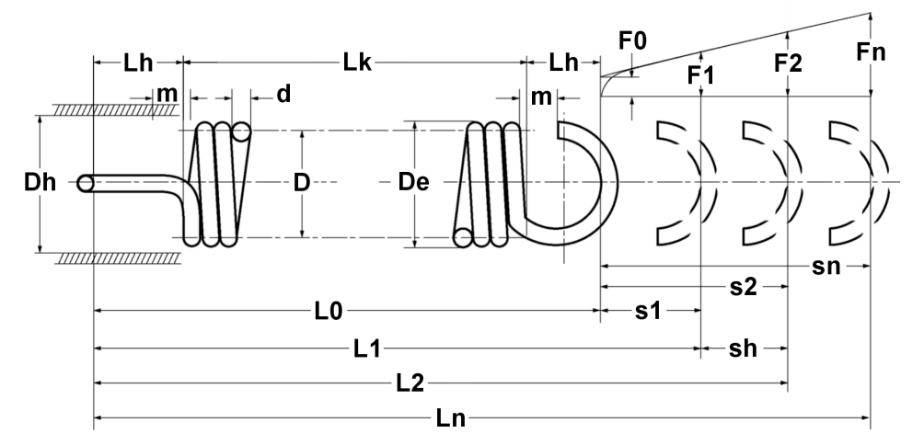

Bild: Theoretisches Zugfederdiagramm

**Funktionsnachweis Zugfeder**

Für zylindrische Zugfedern aus Draht mit Kreisquerschnitt gilt:

**Federrate:**



aus R=F/s folgt:

**Federkraft:**



sowie:

**Federweg:**



**Festigkeitsnachweis Zugfedern**

Wie auch bei Druckfederberechnungen ist die vorhandene Schubspannung zu ermitteln.

**Schubspannung:**



Ebenso muss für dynamische Beanspruchung die korrigierte Hubspannung berechnet werden.

**Korrigierte Schubspannung:**



**Zulässige Spannung:**



Die vorhandene maximale Spannung τn beim größten Federweg sn wird der zulässigen Spannung gleichgesetzt. Um jedoch Relaxation zu vermeiden, sollten in der Praxis nur 80 % dieses Federweges ausgenutzt werden.



Für dynamische Beanspruchungen können keine allgemeingültigen Dauerfestigkeitswerte angegeben werden, da unter Umständen an den Biegestellen der Ösen zusätzliche Spannungen auftreten, die zum Teil über die zulässigen Spannungen hinausgehen können. Zugfedern sollten daher möglichst nur statisch beansprucht werden. Wenn sich dynamische Beanspruchung nicht vermeiden lässt, sollte man auf angebogene Ösen verzichten und eingerollte bzw. eingeschraubte Endstücke einsetzen. Sinnvoll ist ein Lebensdauertest unter späteren Einsatzbedingungen. Eine Oberflächenverfestigung durch Kugelstrahlen ist wegen der eng aneinander liegenden Windungen nicht durchführbar.

**Geometriebeziehungen bei Zugfedern**

|  |  |
| --- | --- |
| Federkenngröße | Berechnungsgleichung |
| Körperlänge | LK = (nt + 1)d |
| Ungespannte Länge | L0 = LK + 2 LH |
| Ösenhöhe halbe deutsche Öse | LH = 0,55Di bis 0,80Di |
| Ösenhöhe ganze deutsche Öse | LH = 0,80Di bis 1,10Di |
| Ösenhöhe Hakenöse | LH > 1,10Di |
| Ösenhöhe englische Öse | LH = 1,10Di |

Die zulässigen Fertigungstoleranzen nach DIN 2097 sind zu berücksichtigen.

## Berechnung Schenkelfedern (Drehfedern)

**Allgemeines**

Gewundene zylindrische Schenkelfedern (Drehfedern) haben im Wesentlichen die gleiche Form wie zylindrische Druck- und Zugfedern, jedoch mit Ausnahme der Federenden. Diese sind schenkelförmig abgebogen, um eine Verdrehung des Federkörpers um die Federachse zu ermöglichen. Damit sind sehr viele verschiedene Einsatzgebiete zu verzeichnen, z.B. als Rückstell- oder Scharnierfedern. Die Aufnahme der Drehfeder sollte auf einem Führungsdorn und die Belastung nur im Wickelsinn erfolgen. Der Innendurchmesser verkleinert sich hierbei. Die Federn werden üblicherweise ohne Steigung gewunden. Ist jedoch Reibung absolut unerwünscht, können Drehfedern auch mit Windungsabstand gefertigt werden. Bei dynamischer Beanspruchung ist darauf zu achten, dass an den Federenden keine scharfkantigen Abbiegungen bestehen, um unberechenbare Spannungsspitzen zu vermeiden.

**Berechnungsformeln zylindrische Schenkelfedern (Drehfedern)**

Die Berechnung erfolgt nach den Richtlinien der EN 13906-3:2001:

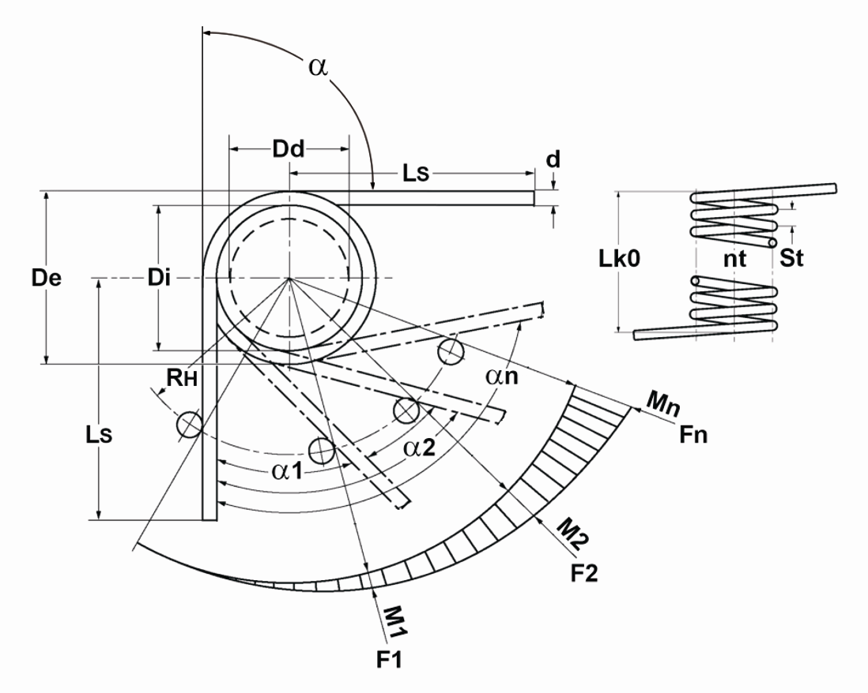

Bild: Theoretisches Schenkelfeder- / Drehfederdiagramm

**Funktionsnachweis Schenkelfedern (Drehfedern)**

**Federmomentrate:**



**Federmoment:**



**Drehwinkel:**



**Festigkeitsnachweis Schenkelfedern (Drehfedern)**

Die vorhandene Biegespannung wird ermittelt und mit der zulässigen Spannung verglichen. Bei dynamischer Beanspruchung muss wiederum die korrigierte Spannung zum Vergleich herangezogen werden.

**Biegespannung:**



**Korrigierte Biegespannung:**



wobei für q gilt:



**Zulässige Biegespannung:**



Bei dynamischer Beanspruchung müssen Unter- und Oberspannung (τk1 und τk2) des entsprechenden Hubes ermittelt werden. Die Differenz ist die Hubspannung. Sowohl die Oberspannung als auch die Hubspannung dürfen die entsprechenden zulässigen Werte nicht überschreiten. Diese sind für Federstahldraht den Dauerfestigkeitsschaubildern der EN 13906-3:2001 zu entnehmen. Halten die Spannungen diesem Vergleich stand, ist die Feder dauerfest bei einer Grenzlastspielzahl von 107.

**Geometriebeziehungen bei Schenkelfedern (Drehfedern)**

|  |  |
| --- | --- |
| Federkenngröße | Berechnungsgleichung |
| Verkleinerung des Innendurchmessers bei maximaler Belastung |  |
| Unbelastete Körperlänge |  |
| Körperlänge im maximal belasteten Zustand |  |
| Federweg |  |

Zusätzlich müssen die Fertigungstoleranzen nach DIN 2194 berücksichtigt werden.

Eine Zusammenfassung des Beitrags „Auslegung einer Metallfeder“, bestehend aus Teil 1 „Grundlagen“ und Teil 2 „Berechnung“, finden Sie zum Herunterladen auf <https://blog.federnshop.com/federn1x1>.

Sollten Sie Bedarf an einer individuellen Federauslegung haben, so mailen Sie uns einfach die Eckdaten der benötigten Metallfeder an [technik@gutekunst-co.com](mailto:technik@gutekunst-co.com) oder verwenden Sie unter [www.federnshop.com](http://www.federnshop.com) das Gutekunst Federnberechnungs­programm WinFSB zur freien Berechnung von Druckfedern, Zugfedern und Schenkelfedern.

FIRMENBESCHREIBUNG

Gegründet 1964, zählt Gutekunst Federn heute mit vier Firmenniederlassungen in Deutschland und Frankreich zu den größeren Federnherstellern in Europa. Gutekunst unterhält europaweit eines der größten Federnprogramme ab Lager. Mit 320 Mitarbeitern beliefert Gutekunst Federn weltweit über 100.000 Kunden aus den Branchen Maschinenbau, Automobil, Elektro-, Medizin-, Luft- und Raumfahrttechnik, aber auch Lebensmittel, Schmuck und Kosmetik. Mit über 150 Winde- und Biegeautomaten und einem Produktionsvolumen von zwei Millionen Federn täglich ist Gutekunst Federn ein leistungsfähiger und vielseitiger Federnlieferant für Ersatzteile, Muster, Kleinmengen und Großserien.

1.726 Wörter, 14.069 Zeichen mit Leerzeichen

Hinweis für die Redaktion: Dieser Text und passendes Bildmaterial stehen Ihnen auch im Internet unter www.artinger4media.de/presse.htm zur Verfügung. Bildmaterial kann auch per E-Mail (artinger@artinger4media) angefordert werden. Bei Abdruck und Auswertung wird ein Belegexemplar erbeten.

|  |  |
| --- | --- |
| Anbieter: | Pressearbeit: |
| Gutekunst + Co. KG Federnfabriken | artinger4media |
| Carl-Zeiss-Straße 15 | Erwin-Hageloh-Straße 52 |
| 72555 Metzingen | 70376 Stuttgart |
| Tel.: 0 71 23 / 9 60-0 | Tel.: 0160 / 1 53 4798 |
| Fax: 0 71 23 / 9 60-195 |  |
| E-Mail: mugrauer@gutekunst-co.com | E-Mail: artinger@artinger4media.de |
| Internet: www.gutekunst-federn.de; [www.federnshop.com](http://www.federnshop.com) | Internet: www.artinger4media.de |
| Ansprechpartner: Jürgen Mugrauer (Marketing) | Ansprechpartner: Monika Artinger |
| Durchwahl: 0 71 23 / 9 60-146 |  |